**Bau eines Bechertelefons**

Hast du nicht auch einmal davon geträumt, so viel zu telefonieren, wie du willst, ohne einen Cent dafür zu bezahlen? Das muss kein Traum bleiben…..



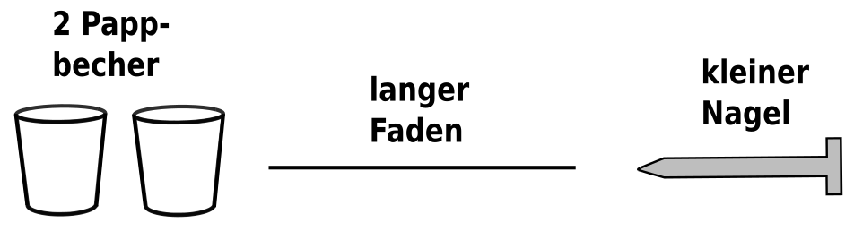



**Bauanleitung**

1. Stecht vorsichtig mit dem Nagel

ein kleines Loch in die Unterseite

beider Becher.

1. Steckt jeweils ein Ende des Fadens durch

eines der beiden Löcher und fixiert den Faden

mit zwei dicken Knoten.

1. Zieht den Faden vorsichtig stramm, ohne dass

der Pappbecher reißt und fangt an zu

telefonieren.



